МИНИСТЕРСТВО ОБРАЗОВАНИЯ И НАУКИ РОССИЙСКОЙ ФЕДЕРАЦИИ

Федеральное государственное бюджетное образовательное учреждение высшего профессионального образования

**«Вятский государственный университет»**

**(ФГБОУ ВО «ВятГУ»)**

Факультет автоматики и вычислительной техники

Кафедра электронных вычислительных машин

**Базы данных**

Пользовательские функции. Процедурный язык PL/pgSQL

Выполнил студент группы ИВТ-31 _______________/Кудяшев Я.Ю./

Проверил преподаватель________________________/Клюкин В.Л./

Киров 2022

1. Задание

При выполнении работы нужно использовать БД, созданную в лабораторных работах №1 и №2. Нужно выполнить следующие шаги.

1) Для любой таблицы создать функцию save_имя_таблицы, которая принимает на вход параметры, соответствующие её столбцам, и, если переданное значение первичного ключа равно null, выполняет запрос insert, иначе – запрос update для соответствующей строки. Функция должна вернуть значение первичного ключа вставленной или изменённой строки.

2) Для любой таблицы, на которую имеются внешние ключи, создать функцию delete_имя_таблицы, принимающую на вход значение первичного ключа строки и ничего не возвращающую.

3) Для таблицы, содержащей столбец с числовыми значениям, создать функцию, которая принимает на вход число – минимальное значение – и возвращает setof имя_таблицы – множество строк, в которых значение числа больше или равно переданному аргументу.

4) Создать составной тип, содержащий не менее 2-3 полей, по крайней мере одно из которых должно быть числовым. Создать функцию, которая принимает массив объектов этого типа и минимальное значение для указанного поля. Функция должна возвращать массив отфильтрованных по переданному значению объектов.

5) Для любой таблицы создать таблицу log_имя_таблицы, которая будет содержать лог изменений по любому выбранному столбцу этой таблицы. Для этого нужны столбцы:

* первичный ключ;
* внешний ключ на выбранную таблицу;
* дата изменения строки;
* старое значение столбца;
* новое значение столбца.

Реализовать заполнение таблицы с логом с помощью триггеров на вставку/изменение строк.

6) Реализовать любую функцию на свой выбор, использующую для получения результата динамически формируемый запрос.

Все функции должны быть реализованы на PL/pgSQL. Отчет по лабораторной работе должен содержать код создания перечисленных функций, составного типа из шага 4 и таблицы из шага 5, а также демонстрацию работы созданных функций.

1. Ход работы

В качестве предметной области для создания БД был выбран баскетбол, а именно – НБА. Структура содержит 6 таблиц: игроки, тренеры, команды, статистика, тренерский стиль, показатели игроков. 5 таблиц имеют свой уникальный идентификатор, который будет необходим в дальнейшем.

Сначала было принято решение реализовать функцию save_statistics, которая принимает на входе название статистики и средний показатель статистики по лиге. В случае, если данный показатель, уже есть в таблице, то его значение меняется на новое. Если же его не было, то добавляется новое значение. В случае NULL, ничего не происходит, таблица просто обновляет старое значение на себя же.

На следующем шаге реализовалась функция delete_statistics, которая удаляет строку по заданному id. Если введенного id нет в таблице, то ничего не произойдет, будет выведено сообщение о невозможности удаления данной строки из таблицы. В случае же, если введенный идентификатор присутствует в таблице, то произойдет соответствующее удаление.

Следующая функция – фильтрация таблицы по заданному ключу. Реализация функции будет производиться для таблицы тренеров, coaches. Фильтрация будет производиться по полю age.

Функция фильтрации массива объектов будет принимать на вход массив данных и числовое значение, по которому будет фильтроваться массив данных и возвращаться из функции. Было принято решение реализовать данную функцию для таблицы coaches.

Функция логирования действий для таблицы coaches будет не простой, а триггерной. Триггерная функция будет определять какой вид запроса был произведён и будет в соответствии с ним корректировать запрос. Триггер будет срабатывать после внесения изменений в таблицу coaches.

Функция для создания динамически формируемых запросов. Созданная функция принимает на вход название таблицы, название столбца и id поля, которое будет выведено. На выходе будет возвращаться текстовая строка с содержимым поля.

Все результаты и реализация приведены в приложениях А и Б.

1. Листинг программы

Листинг программы приведен в приложении А.

1. Экранные формы

Экранные формы приведены в приложении Б.

1. Вывод

В ходе выполнения лабораторной работы были изучены основы написания пользовательских функций на процедурном языке PL/pgSQL. Освоена работа с составными типами данных и массивами. Познакомились с созданием триггеров.

Приложение А

(обязательное)

Листинг программы

* Обновление данных в строке и добавление новых

DECLARE

used_id BIGINT;

BEGIN

IF _id IS NULL THEN

INSERT INTO statistics (stats_name, average_stats)

VALUES (_stats_name, _average_stats)

RETURNING id /* Конструкция позволяет вернуть id нового элемента */

INTO used_id; /* id нового элемента записывается в переменную used_id */

ELSE

UPDATE statistics SET

stats_name = _stats_name,

average_stats = _average_stats

WHERE id = _id;

used_id := _id; /* Нам уже известен id, поэтому просто присвоим его */

END IF;

RETURN used_id;

END;

* Удаление строки по id

BEGIN

DELETE FROM statistics WHERE id = _id; /* Просто пытаемся удалить строку */

EXCEPTION

WHEN foreign_key_violation THEN /* Перехват нужного нам исключения */

RAISE EXCEPTION 'Невозможно выполнить удаление, так как есть внешние ссылки.';

END;

* Функция фильтрации по числовому значению

CREATE OR REPLACE FUNCTION filter_subject_by_hours (

min_val BIGINT

)

RETURNS SETOF players

AS $$

BEGIN

RETURN QUERY (SELECT * FROM players WHERE age >= min_val);

END;

$$ LANGUAGE plpgsql;

* Функция фильтрации массива объектов

CREATE TYPE t_coaches AS (

id BIGINT,

first_name VARCHAR(50),

second_name VARCHAR(50),

experience INTEGER

);

CREATE OR REPLACE FUNCTION filter_array_of_coaches (

arr t_coaches[],

filter_var INTEGER

)

RETURNS t_coaches[]

AS $$

BEGIN

RETURN ARRAY( /* Преобразуем выборку в массив */

SELECT (id, first_name, second_name, experience)::t_coaches /* Создаем таблицу из элементов массива */

FROM unnest(arr)

WHERE experience >= filter_var

);

END;

$$ LANGUAGE plpgsql;

* Функция для создания таблицы с логом изменений

CREATE TABLE log_coaches (

id BIGSERIAL PRIMARY KEY,

coaches_id BIGINT REFERENCES coaches(id),

change_datetime TIMESTAMP DEFAULT NOW(),

old_value INT DEFAULT NULL,

new_value INT DEFAULT NULL

);

CREATE OR REPLACE FUNCTION trigger_func()

RETURNS TRIGGER

AS $$

DECLARE

old_val INT;

BEGIN

/* Определяем "старое" значение */

IF (TG_OP = 'UPDATE') THEN

old_val := OLD.experience;

ELSIF (TG_OP = 'INSERT') THEN

old_val := NULL;

end if;

/* Производим запрос */

INSERT INTO log_coaches

(coaches_id, old_value, new_value)

VALUES

(NEW.id, old_val, NEW.experience);

RETURN NEW;

END;

$$ LANGUAGE plpgsql;

CREATE TRIGGER commit_coaches_change

AFTER UPDATE OR INSERT

ON coaches

FOR EACH ROW

EXECUTE PROCEDURE trigger_func();

* Функция для создания динамически формируемого запроса

CREATE OR REPLACE FUNCTION get_value_by_id (

tableName VARCHAR,

columnName VARCHAR,

id BIGINT

)

RETURNS TEXT

AS $$

DECLARE

result TEXT;

BEGIN

EXECUTE 'SELECT '|| columnName ||' FROM '|| tableName ||' WHERE id = $1' USING id INTO result;

RETURN result;

END;

$$ LANGUAGE plpgsql;

Приложение Б

(обязательное)

Экранные формы

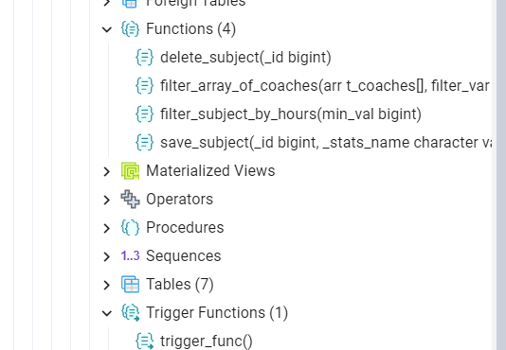

Рисунок 1 – Отображение функция в среде разработки

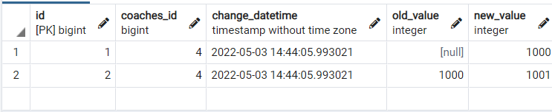

Рисунок 2- Таблица с логом изменений в таблице coaches

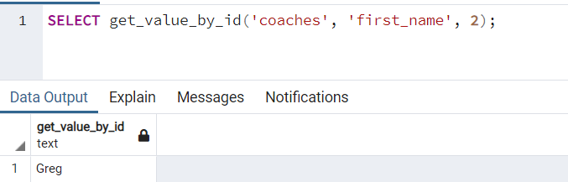

Рисунок 3 – Таблица динамически сформированного запроса